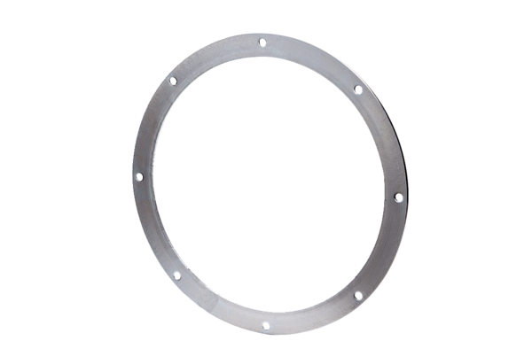Contre-bride GF 30Unité de conditionnement : 1 pièceGamme: C
Numéro de référence : 0056.0004Fabricant : MAICO

